Lệnh:

* float : số thập phân hay số nguyên cũng được
* int : số nguyên-\*\* : lũy thừa
* // : chia lấy nguyên
* % : chia lấy phần dư
* Ord(a): mã unicode của a
* Chr(ord(a) – 32 : in hoa 1 chữ
* a.upper() : in hoa 1 chuỗi
* “{:.nf}”.format(kq) : làm tròn đến hàng thập phân thứ n
* Input().split() : viết vào những kí tự cách nhau 1 dấu cách
* Đảo ngược : [::-1]

* \n xuống dòng.Muốn lặp xuống dòng thì \* k
* For line in …: vòng lặp for sẽ lấy từng phần tử trong “…” để gán vào biến line 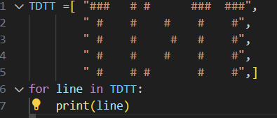

Print phải thụt vào 1 tab(4 cách) vì print(line) là thân của vòng lặp

* For i in range(1, n+1): lặp từ 1 đến n và gán cho i:

Vd tính tổng các số từ 1 – n

* Tính tổng có thể dùng sum

* Indentation error:lỗi thụt đầu dòng
* Value error:
* XOR

CM (a^b)^a=b

* *Bước 1: Áp dụng tính kết hợp*
$$(a⊕b)⊕a=a⊕(b⊕a)$$

* *Bước 2: Áp dụng tính giao hoán ($b⊕a=a⊕b$)*
$$=a⊕(a⊕b)$$

* *Bước 3: Gom lại:*
$$=(a⊕a)⊕b$$

* *Bước 4: Vì $a⊕a=0$ nên:*
$$=0⊕b=b$$

* Toán tử AND &:

Ví dụ:

Ktra lũy thừa của 2: n & (n-1) == 0

* Math.floor(x): làm tròn xuống
* Math.ceil(x): làm tròn lên

2 cái này cần gọi hàm trước khi sử dụng :

import math

* Round

**